**ТАШКЕНТСКИЙ МЕЖДУНАРОДНЫЙ УНИВЕРСИТЕТ ОБРАЗОВАНИЯ**



**КУРСОВАЯ РАБОТА**

**по дисциплине**

**«Разработка программного обеспечения»**

**на тему:**

**Интернет-магазин компьютеров**

*[Название темы]*

|  |  |
| --- | --- |
| ВЫПОЛНИЛ: |  |
| [Рискибаев Достонбек] |  |
| Студент 1 курса группы RI1-01  Направления информационные технологии |  |

Ташкент 2022 г.

**Оглавление**

**I. Создание "Интернет-магазина" для покупки компьютера и его дополнений** 3

***2.*** ***Определение проблемы*** 3

***3.*** ***Решение проблемы в рамках информационных технологий*** 3

***4.*** ***Выгода от проекта*** 3

***5.*** ***План проэкта*** 4

**II. Описание классов** 7

**III. Код** 8

**IV. QR to demonstration code** 15

**V. QR to github** 15

# **I. Создание "Интернет-магазина" для покупки компьютера и его дополнений**

1. ***Определение проблемы***

Пандемия коронавируса отразилась на всех сферах жизнедеятельности человечества. Многим компаниям пришлось реорганизовать систему ведения бизнеса, изменить организацию рабочих процессов. Дистанционный метод работы и обучения быстрыми темпами вошел в повседневную жизнь.

В IT сфере – это не новация, так как для многих компаний это обычная практика – отказ от работы в офисе. К тому же, это существенно сокращает их финансовые расходы. В таких компаниях уже создана инфраструктура для удаленной работы и, по сути, карантин не повлиял на их деятельность.

Из-за пандемии люди потеряли работу. А на их нужды нужно было зарабатывать деньги. Люди начали зарабатывать деньги с помощью биткойнов. Так как основным источником заработка на биткоинах являются видеокарты, то спрос на них вырос. Все видеокарты в магазинах были раскуплены, и поставки новых прекратились. Также сократились поставки персональных компьютеров и их дополнений.

1. ***Решение проблемы в рамках информационных технологий***

К сожалению, многие магазины предоставляют товар, который «на одно лицо», что является минусом. Но для Интернет - магазина минус обычного магазина превращается в плюс. Так как в пространстве Интернета можно найти что угодно - не такое как у всех.

Одним из лежащих на поверхности способов использования Интернета для бизнеса является Интернет-продажа товаров и услуг. Интернет магазин-очень удобная система демонстрации и продажи товаров и услуг в Интернет.

"Интернет-магазин" для покупки компьютера и его дополнений сидя дома, не тратя на это времени и средств. Доставка товаров через интернет-магазин для удовлетворения потребностей людей во время карантина в мире.

Интернет-магазин подходит для размещения большого количества информации, позволяет оперативно обновлять ассортимент, четко контролировать рабочие процессы, например, автоматически обновлять прайс-листы. Причем Интернет-магазин может быть как продолжением традиционного бизнеса, так и совершенно независимой структурой. В любом случае, при правильной организации работы, он будет приносить прибыль.

1. ***Выгода от проекта***

Интернет магазин имеет следующие преимущества:

- Доставка товаров через интернет-магазин для удовлетворения потребностей людей во время карантина в мире.

- не тратя на это времени и средств.

- помогает быстро сориентироваться в ассортименте и найти нужный товар или услугу (по тематике, названию, цене и т.п.);

- рассмотреть товар «со всех сторон», сравнить его характеристики, цену, внешний вид с другими товарами;

- посмотреть информацию о скидках, подарков и подобного рода мероприятиях;

- рассчитать точную стоимость заказа;

- отобрать товар в корзину, оформить заказ on-line, оформить доставку на дом;

- поддерживать контакты продавец-покупатель, например:

- просматривать историю ранее сделанных заказов;

- просматривать информацию по текущему заказу;

- вести переписку и т.п.

Аудитория Интернет-магазина не ограничивается территорией близлежащего района или города, при соответствующем обслуживании размер аудитории не ограничится даже страной.

Для создания Интернет-магазина не требуется покупать или арендовать помещение под магазин, ремонтировать и оформлять его, нанимать штат продавцов и охрану - а значит снижаются первоначальные затраты, а с ними и цена товара. Теперь даже с учетом доставки товар будет стоить дешевле только потому, что клиенту не придется платить ту часть цены, с помощью которой продавец пытается возместить затраты за ежемесячное содержание магазина и штата сотрудников.

1. ***План проэкта***

Основная цель создания этого приложения и его представления общественности:

* Разработка модели интернет-магазина, т. е. магазина, исходя из потребностей и потребностей потребителей;
* Организация форм модели интернет-магазина и ее функции;
* Автоматизация всей сферы деятельности системы;
* Сбор и поставка качественной продукции, способной в полной мере отвечать запросам и потребностям потребителей;
* Обеспечение открытости и прозрачности автоматизированной системы;
* Полное соответствие системы международным и узбекским стандартам и ее практическое внедрение.

Создание и внедрение информационной системы будет осуществляться в соответствии с международными и узбекскими государственными законами и правилами потребителей. обеспечение открытости и прозрачности при осуществлении процессов купли - продажи, внедрение автоматизированной системы с использованием информационных технологий.

Потребителям будет обеспечена открытость и прозрачность процесса продажи без изменения информации о товаре, без предоставления поддельных данных, т. е. полученных. Все процессы выполняются через структурированные государственные и международные контролирующие органы через веб-страницу или мобильное приложение.

ИС подразумевает доступ пользователей к системе в режиме «клиент-сервер», с использованием Web технологий.

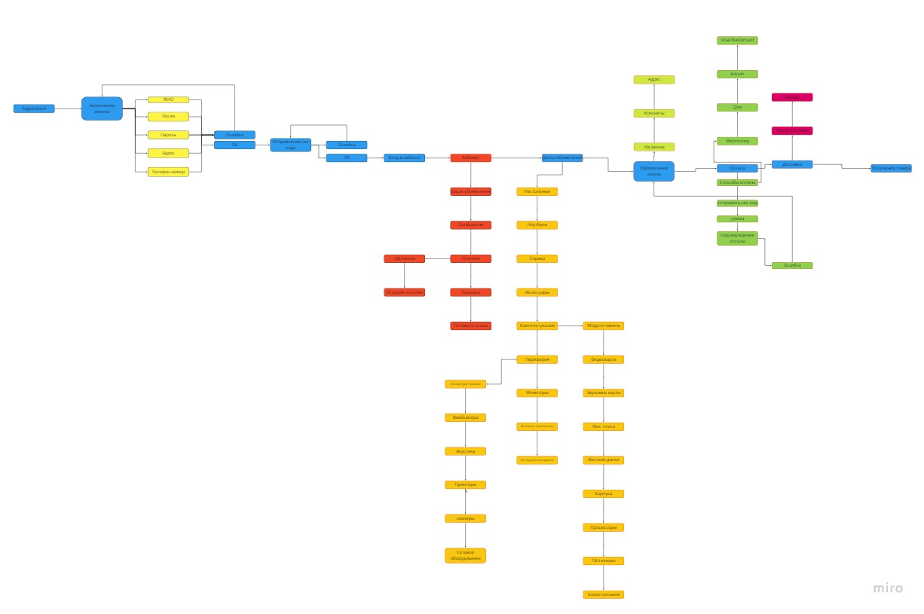

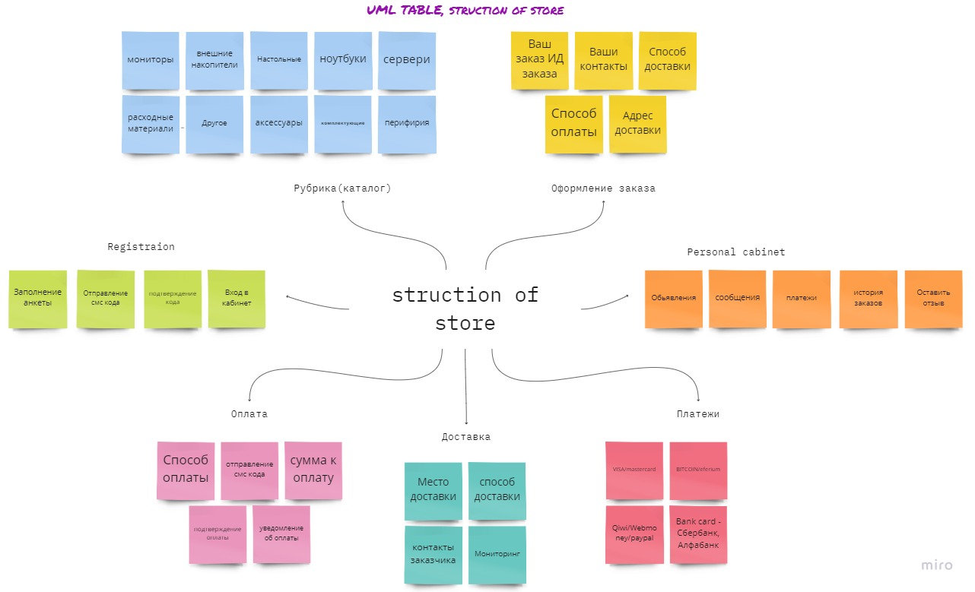

# **II. Описание классов**

from tkinter import *

*#* *Импорт Tkinter из библиотеки*from tkinter import messagebox  
import pickle *#pickl-преобразование введенных слов в байты. Unpickle - Распаковать - наоборот*root = Tk()  
root.geometry("500x500")  
root.title ("Войти в систему")  
  
def registration(): *#Отдел регистрации*  
 text = Label(text="Для входа в систему - зарегистрируйтесь!")  
 text_log = Label(text="Введите ваш логин:")  
 button_registr = Button(text="Зарегистрироваться!", command=lambda: save()) # При нажатии на кнопку регистр запускается функция save

def save(): #сохранение логина и пароля  
 login_pass_save = {}  
 login_pass_save[registr_login.get()] = registr_password1.get()  
 f = open("login.txt", "wb")  
 pickle.dump(login_pass_save, f)  
 f.close()  
 login()  
  
  
def login(): #раздел авторизации  
 text_log = Label(text="Теперь вы можете войти в систему! ")  
 text_enter_login = Label(text="Введите ваш логин:")  
 text_enter_password = Label(text="Введите ваш парол:")  
 button_enter = Button(text="Войти", command=lambda: log_pass()) #логин и пароль проверяются при нажатии Enter!

def log_pass(): #проверка логина и пароля  
 f = open("login.txt", "rb") #логин.чтение txt rb-bu read  
 a = pickle.load(f)  
 f.close()  
 if enter_login.get() in a:  
 if enter_password.get() ==a[enter_login.get()]: #если пароль и логин верны  
 messagebox.showinfo("Вход выполнен", "Вы успешно вошли в аккаунт")  
 else:  
 messagebox.showerror("Ошибка", "Вы ввели не правилный логин или пароль")  
 else:  
 messagebox.showerror("Ошибка", "Вы ввели не правилный пароль")  
def click():  
 global count  
def showtelnumber():  
 return messagebox.showinfo('ULTRA GAMING PC', '99-4044443')  
def korzinka():  
 return messagebox.showinfo('ULTRA GAMING PC', 'Korzinkaga saqlandi! Mening korzinkamdan topishingiz mumkin!')  
def manzil():  
 return messagebox.showinfo('ULTRA GAMING PC', 'Toshkent shahar "Malika" bozori 37a')  
def comment():  
 return messagebox.showinfo('ULTRA GAMING PC', 'Kommentingizni yozing >') and Entry()  
def close():  
 return messagebox.showinfo('ULTRA GAMING PC', 'Magazin yopildi! Tashrifingiz uchun rahmat') and sys.exit()  
def nxt():  
 return messagebox.showinfo('ULTRA GAMING PC', 'Marhamat! Keyngi sborka!')  
def sotib_olish():  
 return messagebox.showinfo('ULTRA GAMING PC', 'Click orqali to`lovni amalga oshiring!')  
def buyurtma():  
 return messagebox.showinfo('ULTRA GAMING PC', 'Yetkazib berish uchun manzilingizni qoldiring!')

# **III. Код**

from tkinter import *

from tkinter import messagebox

import pickle #pikl - kiritilgan suzlarni baytga aylantirish. Unpickle - teskarisi

root = Tk()

root.geometry("500x500")

root.title ("Войти в систему")

def registration(): #Registratsiya qilish bo`limi

text = Label(text="Для входа в систему - зарегистрируйтесь!")

text.config(font=("forte",16,"bold"))

text.config(bg="#7561db")

text.config(fg="#FFFFE0")

text_log = Label(text="Введите ваш логин:")

text_log.config(font=("forte",16,"bold"))

text_log.config(bg="#dd17f7")

text_log.config(fg="#FFFFE0")

registr_login = Entry()

text_password1 = Label(text="Введите ваш парол:")

text_password1.config(font=("forte",16,"bold"))

text_password1.config(bg="#dd17f7")

text_password1.config(fg="#FFFFE0")

registr_password1 = Entry(show="*")

text_password2 = Label(text="подвердите ваш парол:")

text_password2.config(font=("forte",16,"bold"))

text_password2.config(bg="#dd17f7")

text_password2.config(fg="#FFFFE0")

registr_password2 = Entry(show="*")

button_registr = Button(text="Зарегистрироваться!", command=lambda: save()) #Registr tugmasi bosilganda save funksiyasi iwga tuwadi

button_registr.config(font=("forte",16,"bold"))

button_registr.config(bg="#7561db")

button_registr.config(fg="#FFFFE0")

text.pack()

text_log.pack()

registr_login.pack()

text_password1.pack()

registr_password1.pack()

text_password2.pack()

registr_password2.pack()

button_registr.pack()

def save(): #login va parolni saqlash

login_pass_save = {}

login_pass_save[registr_login.get()] = registr_password1.get()

f = open("login.txt", "wb")

pickle.dump(login_pass_save, f)

f.close()

login()

def login(): #avtorizatsiya bo`limi

text_log = Label(text="Теперь вы можете войти в систему! ")

text_log.config(font=("forte",16,"bold"))

text_log.config(bg="#7561db")

text_log.config(fg="#FFFFE0")

text_enter_login = Label(text="Введите ваш логин:")

text_enter_login.config(font=("forte",16,"bold"))

text_enter_login.config(bg="#dd17f7")

text_enter_login.config(fg="#FFFFE0")

enter_login = Entry()

text_enter_password = Label(text="Введите ваш парол:")

text_enter_password.config(font=("forte",16,"bold"))

text_enter_password.config(bg="#dd17f7")

text_enter_password.config(fg="#FFFFE0")

enter_password = Entry(show="*")

button_enter = Button(text="Войти", command=lambda: log_pass()) #kirish bosilganda login va parol tekshiriladi!

button_enter.config(font=("forte",16,"bold"))

button_enter.config(bg="#7561db")

button_enter.config(fg="#FFFFE0")

text_log.pack()

text_enter_login.pack()

enter_login.pack()

text_enter_password.pack()

enter_password.pack()

button_enter.pack()

def log_pass(): #login va parolni tekshirish

f = open("login.txt", "rb") #login.txtni uqish rb-bu read

a = pickle.load(f)

f.close()

if enter_login.get() in a:

if enter_password.get() ==a[enter_login.get()]: #agar parol va login tugri bulsa

messagebox.showinfo("Вход выполнен", "Вы успешно вошли в аккаунт")

else:

messagebox.showerror("Ошибка", "Вы ввели не правилный логин или пароль")

else:

messagebox.showerror("Ошибка", "Вы ввели не правилный пароль")

registration()

root.mainloop()

def click():

global count

def showtelnumber():

return messagebox.showinfo('ULTRA GAMING PC', '99-4044443')

def korzinka():

return messagebox.showinfo('ULTRA GAMING PC', 'Korzinkaga saqlandi! Mening korzinkamdan topishingiz mumkin!')

def manzil():

return messagebox.showinfo('ULTRA GAMING PC', 'Toshkent shahar "Malika" bozori 37a')

def comment():

return messagebox.showinfo('ULTRA GAMING PC', 'Kommentingizni yozing >') and Entry()

def close():

return messagebox.showinfo('ULTRA GAMING PC', 'Magazin yopildi! Tashrifingiz uchun rahmat') and sys.exit()

def nxt():

return messagebox.showinfo('ULTRA GAMING PC', 'Marhamat! Keyngi sborka!')

def sotib_olish():

return messagebox.showinfo('ULTRA GAMING PC', 'Click orqali to`lovni amalga oshiring!')

def buyurtma():

return messagebox.showinfo('ULTRA GAMING PC', 'Yetkazib berish uchun manzilingizni qoldiring!')

window = Tk()

window.title('ULTRA GAMING PC #77')

button = Button(window, text_="Tel raqamini ko`rsatish")

button.config(command=showtelnumber) #kopka funksiyasi

button.config(font=("forte",16,"bold"))

button.config(bg="#DB7093")

button.config(fg="#FFFFE0")

button.config(activebackground="#FEEDA9")

button.config(activebackground="#4BEED6")

button1 = Button(text_="Korzinkaga qo`shish")

button1.config(command=korzinka) #kopka funksiyasi

button1.config(font=("forte",16,"bold"))

button1.config(bg="#DB7093")

button1.config(fg="#FFFFE0")

button1.config(activebackground="#FEEDA9")

button1.config(activebackground="#4BEED6")

button2 = Button(text_="Manzilni ko`rsatish")

button2.config(command=manzil) #kopka funksiyasi

button2.config(font=("forte",16,"bold"))

button2.config(bg="#DB7093")

button2.config(fg="#FFFFE0")

button2.config(activebackground="#FEEDA9")

button2.config(activebackground="#4BEED6")

button3 = Button(text_="kommentariya qoldirish")

button3.config(command=comment) #kopka funksiyasi

button3_comment = Label

button3_comment = Entry()

button3_comment.config(text_="kommentariyani junatish")

button3_comment.config(font=("forte",16,"bold"))

button3_comment.config(bg="#DB7093")

button3_comment.config(fg="#FFFFE0")

button3.config(font=("forte",16,"bold"))

button3.config(bg="#DB7093")

button3.config(fg="#FFFFE0")

button3.config(activebackground="#FEEDA9")

button3.config(activebackground="#4BEED6")

button10 = Button(text_="Sotib olish")

button10.config(command=sotib_olish) #kopka funksiyasi

button10.config(font=("forte",16,"bold"))

button10.config(bg="#DB7093")

button10.config(fg="#FFFFE0")

button10.config(activebackground="#FEEDA9")

button10.config(activebackground="#4BEED6")

button11 = Button(text_="Buyurtma qilish")

button11.config(command=buyurtma) #kopka funksiyasi

button11.config(font=("forte",16,"bold"))

button11.config(bg="#DB7093")

button11.config(fg="#FFFFE0")

button11.config(activebackground="#FEEDA9")

button11.config(activebackground="#4BEED6")

button3_nxt = Button(text_="Keyingi Kompyuterga o`tish")

button3_nxt.config(command=nxt) #kopka funksiyasi

button3_nxt.config(font=("forte",16,"bold"))

button3_nxt.config(bg="#DB7093")

button3_nxt.config(fg="#FFFFE0")

button3_nxt.config(activebackground="#FEEDA9")

button3_nxt.config(activebackground="#4BEED6")

button4 = Button(text_="Magazindan chiqish")

button4.config(command=close) #kopka funksiyasi

button4.config(font=("forte",16,"bold"))

button4.config(bg="#DB7093")

button4.config(fg="#FFFFE0")

button4.config(activebackground="#FEEDA9")

button4.config(activebackground="#4BEED6")

#Fon

image = PhotoImage(file=r"test1.png")

image.config(width=480)

image.config(height=480)

button.config(image=image) #width=300, #height=300

button.config(compound="top")

#button.config(state= DISABLED)

lable1 = Label(window)

lable1.config(font=("Monospace"))

lable1.pack()

button.pack()

button1.pack()

button2.pack()

button3.pack()

button3_comment.pack()

button10.pack()

button11.pack()

button3_nxt.pack()

button4.pack()

root.mainloop()

window.mainloop()

window = Tk()

window.title('ULTRA GAMING PC #78')

button = Button(window, text_="Tel raqamini ko`rsatish")

button.config(command=showtelnumber) #kopka funksiyasi

button.config(font=("forte",16,"bold"))

button.config(bg="#DB7093")

button.config(fg="#FFFFE0")

button.config(activebackground="#FEEDA9")

button.config(activebackground="#4BEED6")

button1 = Button(text_="Korzinkaga qo`shish")

button1.config(command=korzinka) #kopka funksiyasi

button1.config(font=("forte",16,"bold"))

button1.config(bg="#DB7093")

button1.config(fg="#FFFFE0")

button1.config(activebackground="#FEEDA9")

button1.config(activebackground="#4BEED6")

button2 = Button(text_="Manzilni ko`rsatish")

button2.config(command=manzil) #kopka funksiyasi

button2.config(font=("forte",16,"bold"))

button2.config(bg="#DB7093")

button2.config(fg="#FFFFE0")

button2.config(activebackground="#FEEDA9")

button2.config(activebackground="#4BEED6")

button3 = Button(text_="kommentariya qoldirish")

button3.config(command=comment) #kopka funksiyasi

button3_comment = Label

button3_comment = Entry()

button3_comment.config(text_="kommentariyani junatish")

button3_comment.config(font=("forte",16,"bold"))

button3_comment.config(bg="#DB7093")

button3_comment.config(fg="#FFFFE0")

button3.config(font=("forte",16,"bold"))

button3.config(bg="#DB7093")

button3.config(fg="#FFFFE0")

button3.config(activebackground="#FEEDA9")

button3.config(activebackground="#4BEED6")

button10 = Button(text_="Sotib olish")

button10.config(command=sotib_olish) #kopka funksiyasi

button10.config(font=("forte",16,"bold"))

button10.config(bg="#DB7093")

button10.config(fg="#FFFFE0")

button10.config(activebackground="#FEEDA9")

button10.config(activebackground="#4BEED6")

button11 = Button(text_="Buyurtma qilish")

button11.config(command=buyurtma) #kopka funksiyasi

button11.config(font=("forte",16,"bold"))

button11.config(bg="#DB7093")

button11.config(fg="#FFFFE0")

button11.config(activebackground="#FEEDA9")

button11.config(activebackground="#4BEED6")

button3_nxt = Button(text_="Keyingi Kompyuterga o`tish")

button3_nxt.config(command=nxt) #kopka funksiyasi

button3_nxt.config(font=("forte",16,"bold"))

button3_nxt.config(bg="#DB7093")

button3_nxt.config(fg="#FFFFE0")

button3_nxt.config(activebackground="#FEEDA9")

button3_nxt.config(activebackground="#4BEED6")

button4 = Button(text_="Magazindan chiqish")

button4.config(command=close) #kopka funksiyasi

button4.config(font=("forte",16,"bold"))

button4.config(bg="#DB7093")

button4.config(fg="#FFFFE0")

button4.config(activebackground="#FEEDA9")

button4.config(activebackground="#4BEED6")

#Fon

image = PhotoImage(file=r"test2.png")

image.config(width=480)

image.config(height=480)

button.config(image=image) #width=300, #height=300

button.config(compound="top")

#button.config(state= DISABLED)

lable = Label(window)

lable.config(font=("Monospace"))

lable.pack()

button.pack()

button1.pack()

button2.pack()

button3.pack()

button3_comment.pack()

button10.pack()

button11.pack()

button3_nxt.pack()

button4.pack()

root.mainloop()

window.mainloop()

# **IV. QR to demonstration code**

<http://qrcoder.ru/code/?https%3A%2F%2Fyoutu.be%2FPjdi7jYRR_Y&4&0>



# **V. QR to github**

<http://qrcoder.ru/code/?https%3A%2F%2Fgithub.com%2Fst1muluz%2FGAMING-PC-STORE&4&0>

